附件1：办公场所布局平面图
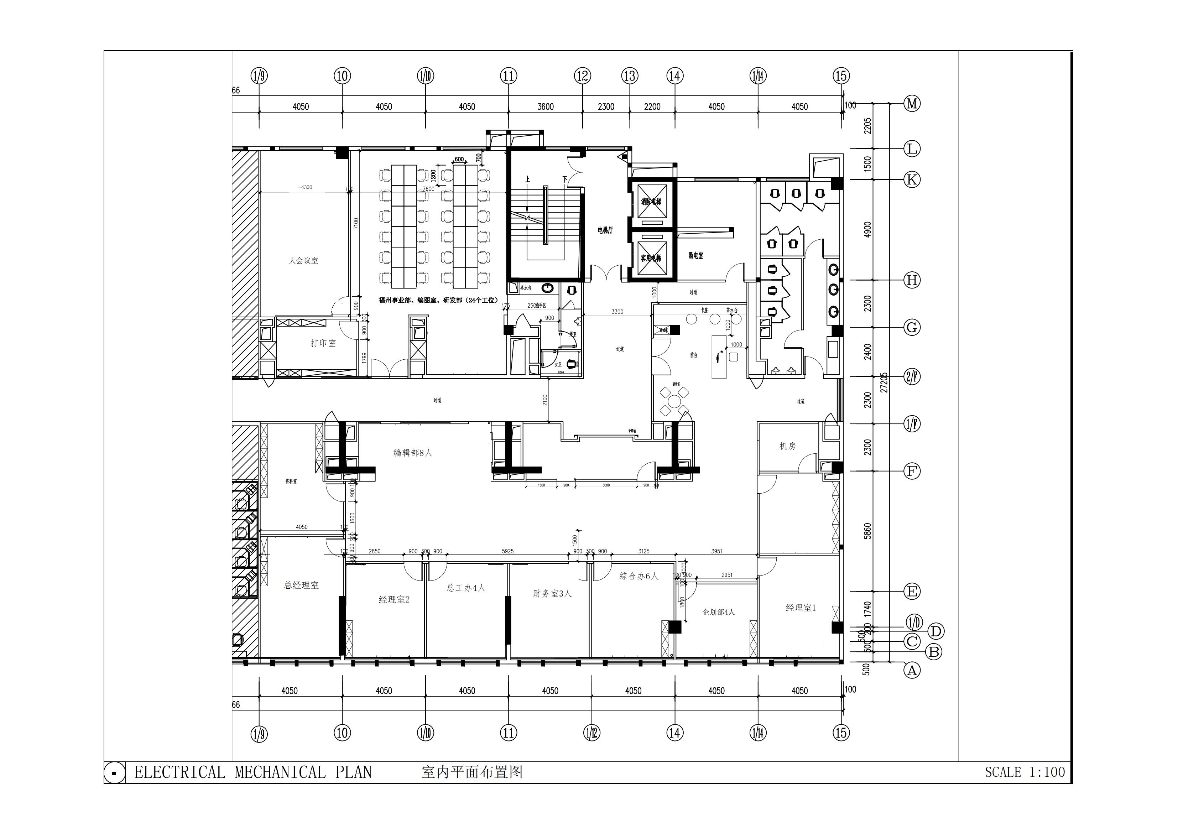

附件2：家具产品需求清单
序号 | 项目 | 单位 | 数量 | 参考款式 | 备注
一、前台
1 | 服务台 | 张 | 1 | 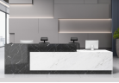
2 | 椅子 | 位 | 1 | 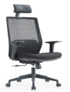
3 | 接待桌 | 张 | 1 | 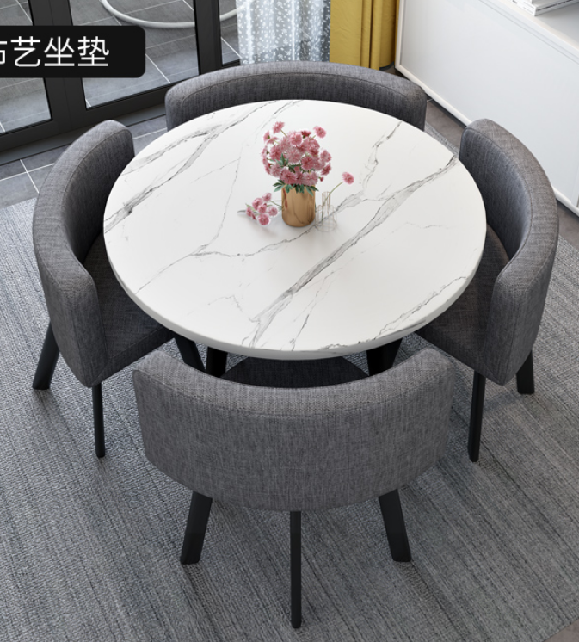
4 | 接待椅 | 张 | 4
二、经理室1
5 | 大班桌 | 张 | 1 | 根据布局自行设计
6 | 大班椅 | 把 | 1 | 根据布局自行设计
7 | 折叠椅 | 张 | 2 | 根据布局自行设计
8 | 文件柜 | 组 | 3 | 根据布局自行设计
9 | 长茶几 | 张 | 1 | 根据布局自行设计
四、企划部
10 | 屏风工位 | 张 | 4 | 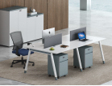
11 | 办公椅 | 位 | 4 | 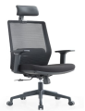
12 | 文件柜 | 个 | 2 | 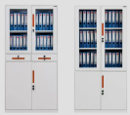
五、综合办
13 | 屏风工位 | 张 | 6 | 同企划部
14 | 办公椅 | 张 | 6 | 同企划部
15 | 文件柜 | 个 | 1 | 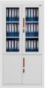 | 720
六、财务室
16 | 屏风工位 | 张 | 2 | 同企划部
17 | 办公椅 | 张 | 2 | 同企划部
18 | 文件柜 | 个 | 2
19 | 凭证柜 | 个 | 2 | 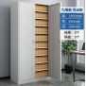
七、总工办
20 | 屏风工位 | 张 | 4 | 同企划部
21 | 办公椅 | 张 | 4 | 同企划部
23 | 文件柜 | 个 | 1 | 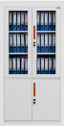
24 | 文件矮柜 | 个 | 1 | 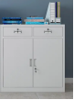
八、经理室2
25 | 大班桌 | 张 | 1 | 根据面积布局自行设计
26 | 大班椅 | 把 | 1 | 根据面积布局自行设计
27 | 折叠椅 | 张 | 2 | 根据面积布局自行设计
28 | 文件柜 | 组 | 3 | 根据面积布局自行设计
29 | 长茶几 | 张 | 1 | 根据面积布局自行设计
九、总经理办公室
30 | 大班桌 | 张 | 1 | 根据面积布局自行设计
31 | 大班椅 | 把 | 1 | 根据面积布局自行设计
32 | 折叠椅 | 张 | 2 | 根据面积布局自行设计
33 | 文件柜 | 组 | 4 | 根据面积布局自行设计
34 | 长茶几 | 张 | 1 | 根据面积布局自行设计
十、编辑部
35 | 屏风工位 | 张 | 8 | 同企划部
36 | 办公椅 | 张 | 8 | 同企划部
十一、大会议室
37 | 会议桌 | 张 | 1 | /
38 | 会议椅 | 张 | 20 | 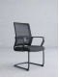
十二、福州事业部、编图部、研发部
39 | 屏风工位 | 张 | 24 | 同企划部
40 | 办公椅 | 张 | 24 | 同企划部
41 | 文件矮柜 | 个 | 8

